TRƯỜNG THPT CHUYÊN LÊ HỒNG PHONG
Ngày soạn: 15 / 8 / 2022

PHẦN 1: MỘT SỐ VẤN ĐỀ CHUNG
TIẾT 1. BÀI 1 (1 tiết).
MÔN ĐỊA LÍ VỚI ĐỊNH HƯỚNG NGHỀ NGHIỆP
CHO HỌC SINH

I. MỤC TIÊU
1. Năng lực
- Năng lực đặc thù:
- Nhận thức khoa học địa lí: Khái quát được đặc điểm cơ bản của môn Địa lí, xác định được vai trò của môn Địa lí trong cuộc sống và xác định được ngành nghề có liên quan đến kiến thức Địa lí.
- Tìm hiểu địa lí: Biết tìm kiếm, chọn lọc và khai thác thông tin văn bản, tranh ảnh để trình bày được đặc điểm, vai trò của môn địa lí, các ngành nghề có liên quan đến môn địa lí.
- Vận dụng kiến thức, kĩ năng đã học vào thực tiễn: Tìm kiếm, kể tên các ngành nghề có liên quan đến môn địa lí
- Năng lực chung:
- Năng lực tự chủ và tự học:
+ Giúp đỡ được các bạn khác vươn lên, tự lực trong học tập thông qua các hoạt động cá nhân/nhóm.
+ Biết khẳng định và bảo vệ quan điểm, nhu cầu tự học, tự tìm hiểu của bản thân.
- Năng lực giao tiếp và hợp tác: biết lựa chọn nội dung giao tiếp phù hợp với hình thức hoạt động cá nhân/cặp/nhóm.
- Năng lực giải quyết vấn đề và sáng tạo: Biết xác định và làm rõ thông tin từ nguồn thông tin SGK, Atlat, bản đồ,…
2. Phẩm chất:
- Nhân ái: Có mối quan hệ hài hòa với người khác.Tôn trọng năng lực, phẩm chất cũng như định hướng nghề nghiệp của cá nhân.
- Chăm chỉ: Có ý thức đánh giá điểm mạnh, điểm yếu của cá nhân; Những thuận lợi và khó khăn để xây dựng và thực hiện kế hoạch học tập. Có ý chí vượt qua khó khăn để hoàn thành các nhiệm vụ học tập.
- Trung thực trong học tập và cuộc sống.
- Trách nhiệm: Tích cực, tự giác, nghiêm túc học tập, rèn luyện, tu dưỡng đạo đức bản thân. Sẵn sàng chịu trách nhiệm về lời nói và hành động của bản thân khi tham gia các hoạt động học tập.
II. THIẾT BỊ DẠY HỌC VÀ HỌC LIỆU
1. Giáo viên
- Giấy A3, bút lông, nam châm gắn bảng, phiếu học tập.
- Phần thưởng cho trò chơi
2. Học sinh
- Giấy nhớ, bút màu.
III. TIẾN TRÌNH DẠY HỌC
Hoạt động 1: Khởi động (5p)
a) Khởi động: Tạo hứng thú của học sinh đối với môn Địa lí
b) Nội dung: HS quan sát tranh ảnh và xác định được các ngành nghề có liên quan đến kiến thức địa lí
c) Sản phẩm: Câu trả lời của học sinh
d) Tổ chức thực hiện:
- Bước 1: Chuyển giao nhiệm vụ: GV tổ chức cho HS chơi trò chơi: “con số may mắn tạo”. GV phổ biến luật chơi như sau: HS lật một ô chữ số và trả lời câu hỏi “Đây là ngành nghề gì? Ngành nghề này có liên quan như thế nào đến môn Địa lí”. HS trả lời đúng sẽ nhận được một phần quà từ giáo viên
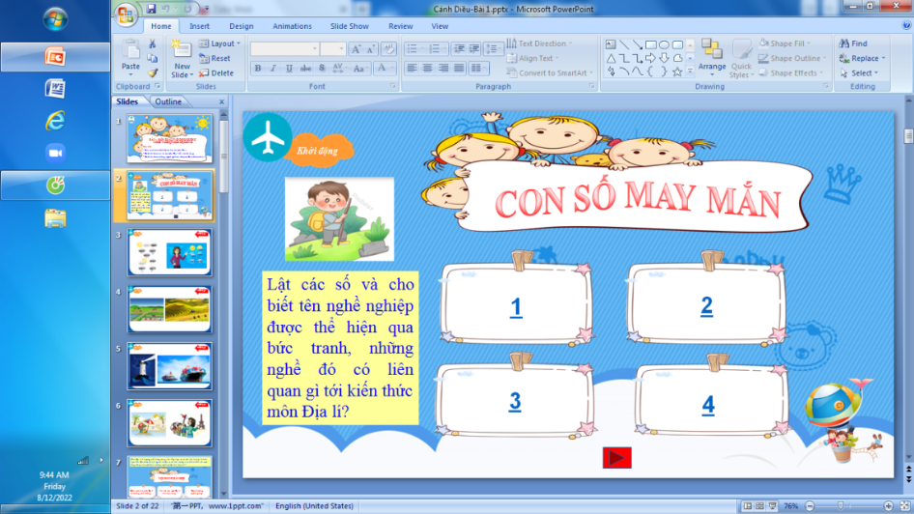
- Bước 2: Thực hiện nhiệm vụ: HS tham gia trò chơi theo sự hướng dân của GV.
- Bước 3: Báo cáo, thảo luận: GV gọi một số HS trả lời, HS khác nhận xét, bổ sung.
- Bước 4: Tổng kết, đánh giá: GV đánh giá kết quả của HS, khen ngợi những HS có câu trả lời tốt, trên cơ sở đó dẫn dắt HS vào bài học mới.
HOẠT ĐỘNG 2: HÌNH THÀNH KIẾN THỨC MỚI (25p)
2.1. Tìm hiểu khái quát về môn Địa lí ở trường phổ thông
a) Mục tiêu: Khái quát được đặc điểm cơ bản của môn Địa lí.
b) Nội dung: HS đọc thông tin và nêu những hiểu biết của bản thân về môn địa lí ở nhà trường phổ thông
c) Sản phẩm:
I. KHÁI QUÁT VỀ MÔN ĐỊA LÍ Ở TRƯỜNG PHỔ THÔNG
- Bắt nguồn từ khoa học Địa lí.
- Địa lí học gồm: địa lí tự nhiên và địa lí kinh tế-xã hội ⇒ gắn bó chặt chẽ, quan hệ mật thiết với nhau, phản ảnh sinh động thực tế cuộc sống.
- Môn Địa lí liên quan chặt chẽ với bản đồ, lược đồ, sơ đồ, bảng số liệu, thực địa
d) Tổ chức thực hiện:
- Bước 1: Chuyển giao nhiệm vụ: GV yêu cầu các cặp HS đọc thông tin SGK nêu những hiểu biết của em về môn địa lí ở nhà trường phổ thông, ghi câu trả lời vào giấy nhớ.
- Bước 2: Thực hiện nhiệm vụ:
+ Các cặp nghiên cứu nội dung SGK, tài liệu hoàn thành câu hỏi trong 03 phút.
+ GV: quan sát và trợ giúp các cặp.
- Bước 3: Báo cáo, thảo luận:
+ Các cặp trao đổi chéo kết quả và bổ sung cho nhau
+ Đại diện một số cặp trình bày, các cặp khác bổ sung.
- Bước 4: Tổng kết, đánh giá: GV nhận xét, đánh giá về thái độ, quá trình làm việc, kết quả hoạt động và chốt kiến thức.
2.2. Tìm hiểu vai trò của môn Địa lí với cuộc sống
a) Mục tiêu: HS xác định được vai trò của môn Địa lí đối với đời sống.
b) Nội dung: HS đọc thông tin và xác định được vai trò của môn địa lí trong cuộc sống và lấy ví dụ minh họa
c) Sản phẩm:
II. VAI TRÒ CỦA MÔN ĐỊA LÍ VỚI CUỘC SỐNG
- Cung cấp kiến thức cơ bản để hiểu được môi trường sống xung quanh và xa hơn là đến các vùng trên bề mặt Trái Đất.
- Giúp chúng ta biết cách ứng xử và thích nghi được với những thay đổi đang diễn ra trong tự nhiên và xã hội.
- Góp phần hình thành phẩm chất và năng lực giúp các em vận dụng được những kiến thức đã học vào cuộc sống sinh động hằng ngày và mở ra những định hướng về nghề nghiệp trong tương lai.
d) Tổ chức thực hiện:
- Bước 1: Chuyển giao nhiệm vụ:GV yêu cầu HS tìm hiểu SGK, kết hợp với hiểu biết của bản thân để trả lời câu hỏi:
Nêu vai trò của môn Địa lí với cuộc sống? Hãy lấy VD thể hiện được vai trò của môn Địa lí trong cuộc sống hằng ngày của bản thân em?
- Bước 2: Thực hiện nhiệm vụ:
+ HS trả lời câu hỏi trong 5p và ghi đáp án vào giấy nhớ
+ GV: quan sát và trợ giúp các cặp.
- Bước 3: Báo cáo, thảo luận:
+ Các học sinh ngồi cạnh nhau trao đổi kết quả và bổ sung cho nhau
+ GV gọi một số HS trả lời, các HS khác bổ sung.
- Bước 4: Tổng kết và đánh giá: GV nhận xét, đánh giá, khen ngợi một số HS có câu trả lời nhanh và chính xác. GV chốt kiến thức
2.3. Tìm hiểu định hướng nghề nghiệp
a) Mục tiêu: Xác định được những ngành nghề có liên quan đến kiến thức địa lí.
b) Nội dung: Các nhóm nghiên cứu thông tin để xác định các ngành nghề có liên quan đến kiến thức địa lí và lập sơ đồ tư duy trên giấy A3
c) Sản phẩm:
III. ĐỊNH HƯỚNG NGHỀ NGHIỆP
- Nhóm nghề nghiệp liên quan đến địa lí tự nhiên: khí hậu học, thổ nhưỡng học, môi trường, tài nguyên…
- Nhóm ngành nghề liên quan đến địa lí kinh tế xã hội: dân số học, nông nghiệp, công nghiệp, giao thông vận tải…
- Nhóm nghề nghiệp liên quan đến kiến thức địa lí tổng hợp: quy hoạch, GIS, sư phạm…
d) Tổ chức thực hiện:
- Bước 1: Chuyển giao nhiệm vụ: GV chia lớp thành các nhóm, yêu cầu các nhóm đọc thông tin SGK kết hợp với kiến thức của bản thân để xác định các nhóm nghề nghiệp có liên quan đến kiến thức địa lí và trình bày theo sơ đồ tư duy trên giấy A3.
- Bước 2: Thực hiện nhiệm vụ:
+ Các nhóm tự phân công nhiệm vụ cho các thành viên và thực hiện nhiệm vụ
+ HS làm việc theo nhóm trong khoảng thời gian: 10 phút.
+ GV quan sát hỗ trợ học sinh
- Bước 3: Báo cáo, thảo luận:
+ GV yêu cầu đại diện các nhóm báo cáo kết quả.
+ Các nhóm tự đánh giá và đánh giá các nhóm khác theo phiếu đánh giá phụ lục
- Bước 4: Tổng kết, đánh giá : GV nhận xét quá trình làm việc và sản phẩm của các nhóm theo phiếu đánh giá và chốt kiến thức.
HOẠT ĐỘNG 3: LUYỆN TẬP (10p)
a) Mục tiêu:Củng cố lại kiến thức, rèn luyện kĩ năng trong bài học.
b) Nội dung: HS trả lời câu hỏi “Trình bày khái quát đặc điểm cơ bản của môn Địa lí ở trường phổ thông”
c) Sản phẩm:
HS hoàn thành câu hỏi:
Câu hỏi: Trình bày khái quát đặc điểm cơ bản của môn Địa lí ở trường phổ thông
Gợi ý trả lời:
Khái quát đặc điểm cơ bản của môn Địa lí ở trường phổ thông
- Môn Địa lí ở trường phổ thông bắt nguồn từ khoa học Địa lí. Địa lí học gồm địa lí tự nhiên và địa lí kinh tế-xã hội.
- Hai bộ phận này gắn bó chặt chẽ, quan hệ mật thiết với nhau, phản ánh sinh động thực tế cuộc sống.
- Môn Địa lí liên quan chặt chẽ với bản đồ, lược đồ, sơ đồ, bảng số liệu,... và với việc tìm hiểu thực tế địa phương bên ngoài trường học.
d) Tổ chức thực hiện:
- Bước 1: Chuyển giao nhiệm vụ: GV yêu cầu HS trả lời câu hỏi “Trình bày khái quát đặc điểm cơ bản của môn Địa lí ở trường phổ thông” và ghi câu trả lời vào giấy nhớ
- Bước 2: Thực hiện nhiệm vụ: HS hoàn thành câu trả lời, GV quan sát hỗ trợ.
- Bước 3: Báo cáo, thảo luận: GV thu giấy trả lời của một số HS và chấm điểm, gọi một số HS trả lời, HS khác nhận xét, bổ sung.
- Bước 4: Tổng kết và đánh giá: GV nhận xét, khen ngợi những HS có câu trả lời nhanh và chính xác. GV chốt kiến thức
HOẠT ĐỘNG 4: VẬN DỤNG (5p)
a) Mục tiêu:Vận dụng tri thức địa lí giải quyết vấn đề thực tiễn.
b) Nội dung: HS trả lời câu hỏi “Hãy kể tên một số nghề nghiệp mà em biết có liên quan đến kiến thức địa lí.”
c) Sản phẩm: HS hoàn thành câu hỏi:
* Câu hỏi: Hãy kể tên một số nghề nghiệp mà em biết có liên quan đến kiến thức địa lí?
Gợi ý trả lời:
Một số nghề nghiệp có liên quan đến kiến thức địa lí như:
+ Giáo viên địa lí.
+ Nhà nghiên cứu địa lí, địa chất.
+ Công tác quy hoạch môi trường, phân vùng kinh tế.
+ Công tác dân số và kế hoạch hóa gia đình.
+ Quản lý kinh tế.
+ …
d) Tổ chức thực hiện:
- Bước 1: Chuyển giao nhiệm vụ: GV yêu cầu HS trả lời câu hỏi Hãy kể tên một số nghề nghiệp mà em biết có liên quan đến kiến thức địa lí.
- Bước 2: Thực hiện nhiệm vụ: HS hoàn thành câu trả lời vào giấy nhớ.
- Bước 3: Báo cáo, thảo luận: GV gọi một số HS trả lời, HS khác nhận xét, bổ sung.
- Bước 4: Tổng kết, đánh giá: GV đánh giá kết quả hoạt động của HS.
IV. Phụ lục
PHIẾU ĐÁNH QUÁ TRÌNH LÀM VIỆC CỦA CÁC NHÓM
Họ tên người đánh giá:………………………………
Nhóm được đánh giá: ………………………….
Tiêu chí | Xác nhận
 | Có | Không
1. Kế tên được các nghề nghiệp liên quan đến địa lí tự nhiên.
2. Kể tên được các nghề nghiệp liên quan đến địa lí kinh tế xã hội.
3. Kể tên được các nghề nghiệp liên quan đến kiến thức địa lí tổng hợp
4. Sơ đồ có icon minh họa phù hợp với nội dung
5. Chữ viết to rõ ràng, không có lỗi chính tả

